Россияне стали меньше отдыхать
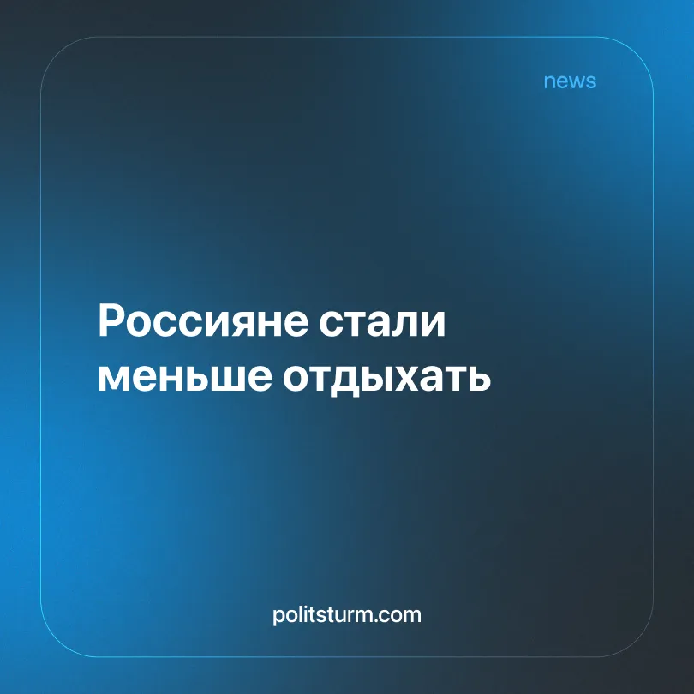

Оригинальная статья
2026-07-29
3 мин. на чтение

В капиталистической системе, несмотря на бурное развитие науки и техники, происходит усиление эксплуатации трудящихся. Конкуренция в бизнесе побуждает искать любые способы повышения эффективности использования рабочей силы, в том числе за счет сокращения фактического времени отдыха работников. Предприниматели используют рост производительности труда и технический прогресс для максимизации своей прибыли. Это проявляется в интенсификации труда наемных работников, в размывании границ между свободным и рабочим временем. Такая политика работодателей приводит к хроническому стрессу и профессиональному выгоранию трудящихся.
Детали. По данным опросов, 18% россиян в 2026 г. откажутся от отпусков. В последние годы доля таких «отказников» растёт — например, в 2022 г. их насчитывалось всего 12%. В то же время, 67% опрошенных россиян ответили, что продолжают работать и во время отпуска. Они не расстаются с рабочим компьютером и регулярно «сидят» в рабочих чатах. Наиболее высокая доля работающих во время отпуска наблюдается среди управленцев, рабочих узкой квалификации, работников из сферы торговли и IT-отрасли.
► По данным РБК, около 20% руководителей берут себе отпуск меньше недели за год или не уходят на отдых совсем. Из тех, кто всё же уходит в отпуск, 78% не расстаются с рабочим компьютером и остаются на связи как с начальством, так и с подчинёнными.
► По данным аналитиков, в отпуске чаще всего отказывают себе работники с доходом от 150 тыс. рублей. В основном, это разного рода управленцы и наладчики сложного оборудования, которым сложно найти замену. Поэтому они зачастую вынуждены оставаться на связи, даже во время отдыха. Согласно исследованиям, всего 21% из них «отгуляли» в 2025 г. свой отпуск полностью, остальные же предпочитали дробить его по частям. В эту же категорию входят работники со сдельной и комбинированной оплатой труда, для которых отдых означает прямую потерю дохода — риэлторы, продавцы, курьеры и т.д.
► Свыше 70% работников IT-сферы частично заняты или выходят на работу во время положенного отдыха, чтобы закончить работу к конкретной дате. Зачастую они работают удалённо, не выходя из дома, по ночам, даже находясь за пределами страны. Около 30% работников IT, от рядового программиста до директора, не берут весь отпуск из-за нехватки кадров и чтобы не портить ключевые показатели эффективности (KPI). Вместо длительного отдыха они берут денежную компенсацию, либо дробят отпуск на короткие периоды по 2–4 дня.
Контекст. Основная причина, вынуждающая россиян не брать отпуск — потенциальная возможность потерять доход или утратить свое положение из-за перерыва в работе. Проблема с деньгами сильнее всего бьёт по рядовым работникам. А для руководителей высокая должность — не только хорошая зарплата, но и постоянная конкуренция с коллегами. Всё это толкает их отказываться от заслуженного отдыха, чтобы быть на «хорошем счету» у вышестоящего начальства, не выпадать из рабочего ритма.
► Конкуренция между наёмными работниками, зависимость заработка от результатов труда, кадровые дефициты и распространение систем оценки эффективности позволяют работодателям фактически расширять рабочее время без формального изменения трудового законодательства.
► По данным исследований, 37% россиян не откладывают денег и воспринимают отпуск как дополнительные траты, которые придётся восполнять, а не как время на восстановление. Они отказывают себе в путешествиях, предпочитая непрерывную работу и стабильный доход.
► В 2025 г. 46% россиян не уходили в отпуск или брали его лишь частично, а 20% вовсе отказались от отпуска. Согласно опросам, россияне не отдыхают из-за плохого настроения. Около 30% чувствуют опустошение и подавленность, 22% ощущают усталость и измотанность, 19% испытывают стресс, а ещё 14% отмечают раздражительность и агрессию.
Важно знать. Капиталистическое производство стремится максимально использовать работника, ограничивая до минимума его время на отдых и восстановление. Оно не дает скидок и послаблений ни для простых рабочих, ни для работников руководящего звена. Право на отдых - это не «подарок» от капиталистов, а предмет постоянного спора и борьбы между трудящимися и работодателями.
► Впервые в России отпуска появились 14 июня 1918 года, когда В. И. Ленин подписал декрет о «Временных правилах об отпусках», закрепив право рабочих на двухнедельный отпуск после 6 месяцев работы.
► История показала, что продолжительность рабочего времени и право на отдых никогда не были результатом доброй воли нанимателей. Только благодаря организованной и сплочённой борьбе наёмных работников, их осознанному давлению на капитал, их права становились шире и закреплялись в законе. Лишь в условиях подлинного народовластия, когда средства производства и экономика страны станут управляться трудящимися, их отдых и досуг будет полностью освобождён от посягательств эксплуататоров и станет принадлежать только самим трудящимся.

Оригинальная статья

